COMUNE DI FERRARA
Città Patrimonio dell’Umanità
Assessorato ai Lavori Pubblici e Mobilità

 | SCHEDA INFORMATIVA
Titolo del progetto | RIQUALIFICAZIONE AREA DARSENA  TRATTO DA PONTE SAN GIACOMO A PONTE DELLA PACE
Responsabile e Servizio  di riferimento | Responsabile del Procedimento: Ing. Ferruccio Lanzoni  Servizio Infrastrutture, Mobilità e Traffico  Settore Opere Pubbliche e Mobilità  Area del Territorio e dello Sviluppo Economico
Localizzazione | Via Darsena, tratto da ponte San Giacomo a corso Isonzo  Circoscrizione 1  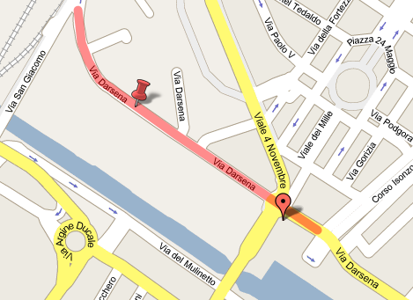
Obiettivi  dell’intervento | La riqualificazione urbana dell’area in fregio all’ex Darsena è il primo obiettivo del complesso intervento di trasformazione dell’asse viario omonimo; il risultato atteso nel breve periodo è tuttavia quello di contribuire al miglioramento della viabilità e della sicurezza stradale del comparto.
Descrizione  dell’intervento | L’opera prevede un complessivo riassetto urbanistico dell’area d’intervento per mezzo del potenziamento viabilistico a due corsie per ogni senso di marcia di via Darsena e attraverso l’inserimento della rotatoria di San Giacomo all’altezza del ristorante “Gigina”.  Nel progetto sono inoltre incluse nuove piste ciclabili e marciapiedi, oltre al rifacimento della rete fognaria per le acque reflue e dell’impianto di pubblica illuminazione.
Dati contratto | Contratto: Rep. n. 3984 in data 11/03/2009  Impresa: A.T.I. Raggruppamento temporaneo di Imprese  CIR Costruzioni s.p.a. – Tubi Costruzioni s.r.l. – Impresa Bertoncelli s.r.l.  Direzione dei Lavori: Ing. Antonio De Fazio
Finanziamento | Importo dei lavori € 2.196.021,68  Importo complessivo dell’opera € 5.218.517,63
Stato di attuazione  (al 2/07/2010) | I lavori sono attualmente in corso e risultano realizzati circa al 90%
  90%
Stato dei lavori  (al 2/07/2010) | Attualmente via Darsena è interamente percorribile nei due sensi di marcia per tutti i mezzi, tranne che per il Trasporto Pubblico nel tratto da via San Giacomo a viale IV Novembre.  Sono praticamente ultimati tutti i percorsi pedonali e ciclabili, le tre rotatorie di progetto e i lavori sulla sede stradale.  E' stato attivato il nuovo impianto di illuminazione stradale a lampade LED, impianto altamente innovativo in quanto a risparmio energetico.  Restano da realizzare alcuni tratti della asfaltatura finale e le opere di segnaletica definitiva.  E’ in fase di completamento la nuova area di parcheggio tra il muro che delimita l’area della ferrovia e la trattoria Gigina.  L’arredo verde di tutte le nuove aiuole verrà impiantato dopo l’estate per garantirne un migliore attecchimento.
Relazioni, elaborati grafici,  foto e/o altri documenti | Sul sito http://mappaopere.comune.fe.it è possibile consultare:  - Progetto  - Relazione generale  - Foto e simulazioni grafiche
Contatti | Referente del progetto: Ing. Angela Ghiglione  Indirizzo: via Marconi 39, 44122 Ferrara  Email: a.ghiglione@comune.fe.it  CALL CENTER  Tel.0532-418878  Fax 0532-418880
 | Ultimo aggiornamento 2/07/2010

